**Министерство науки и высшего образования Российской Федерации**

**Федеральное государственное автономное образовательное учреждение высшего образования**

**«Национальный исследовательский университет ИТМО»**

Факультет информационных технологий и программирования

Лабораторная работа № 1

Преобразования к одномерным инструментам анализа

**Выполнил студент группы № M3302**

Суворин Ярослав Владимирович

Санкт-Петербург

2025

1. Цель работы

Получение основных навыков работы с цифровым изображением и освоение

основных яркостных и геометрических характеристик изображений.

2. Ход выполнения работы

2.a Исходные изображения

Исходные изображения для Части 1:

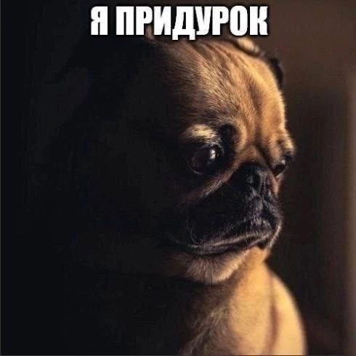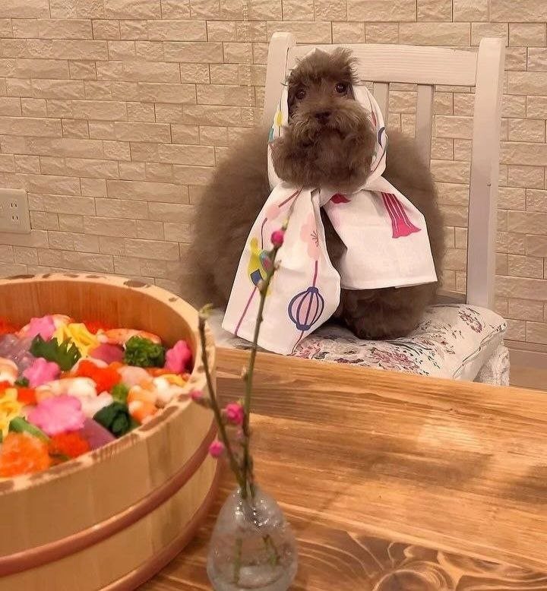

Исходные изображения для Части 2:

Сильно и слабоконтрастные изображения для построения гистограммы:

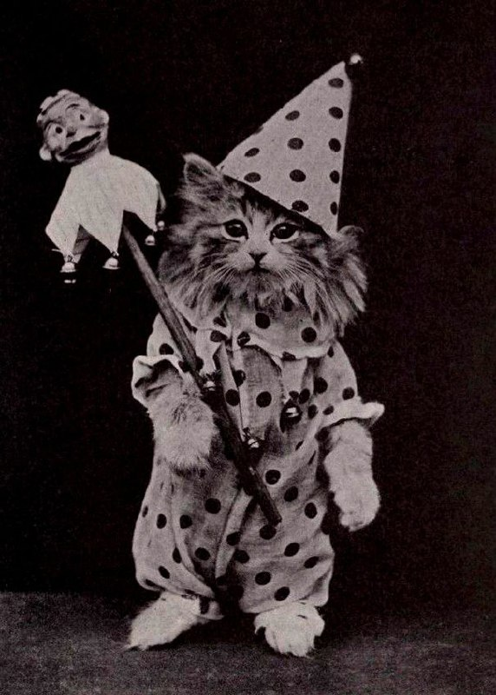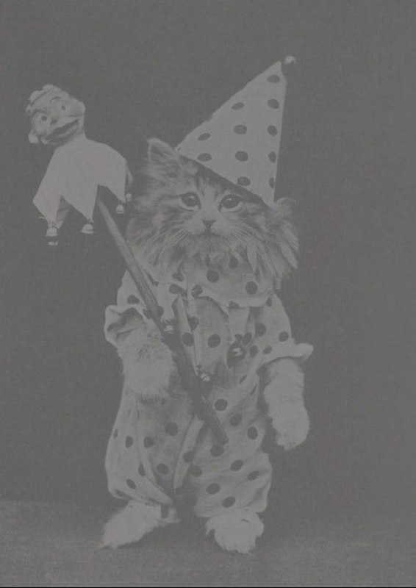

Изображение с монотонными и выделяющимися объектами для построения проекции:



Изображения — увеличенные строчки текста и штрих код для построения профиля:



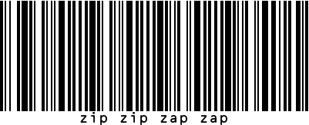

2.b Листинги программных реализаций

Код для выполнения Части 1:

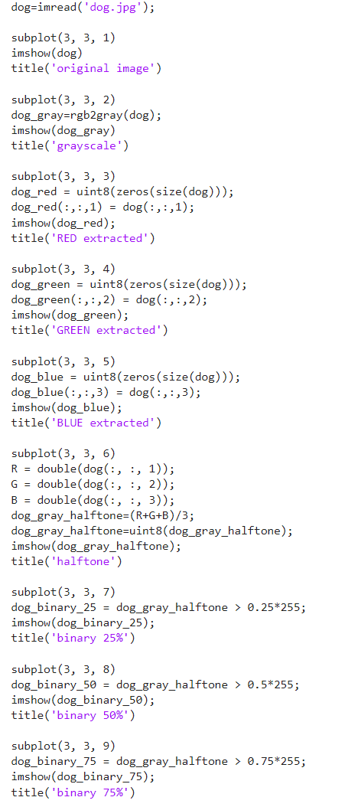

Код для выполнения Части 2 пункта 1 — построения гистограмм:

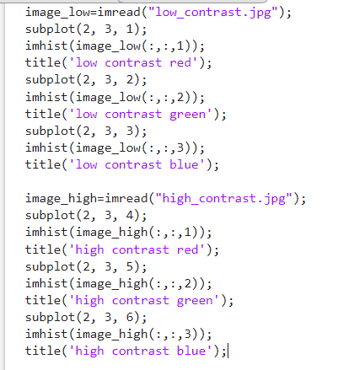

Код для выполнения Части 2 пункта 2 — построения проекций и обозначения границ объектов с помощью пороговых значений:

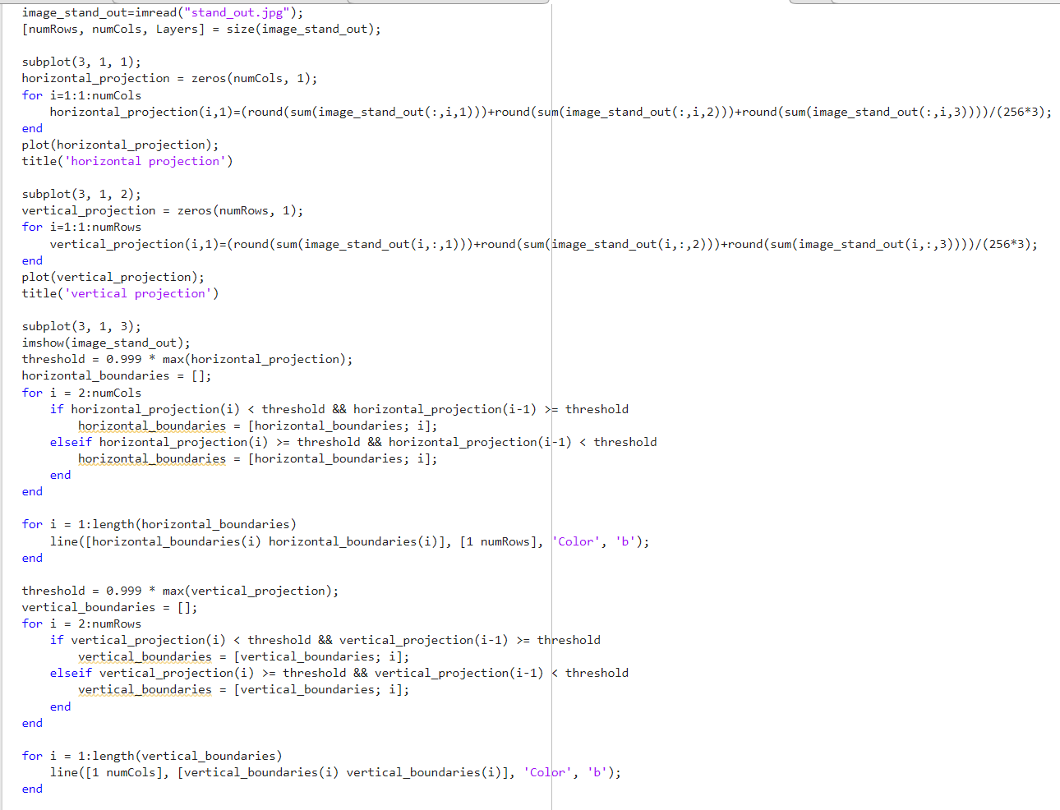

Код для выполнения Части 2 пункта 3 — построения профиля:

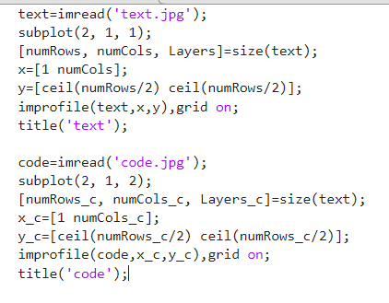

Код для выполнения дополнительного задания(финальный результат):

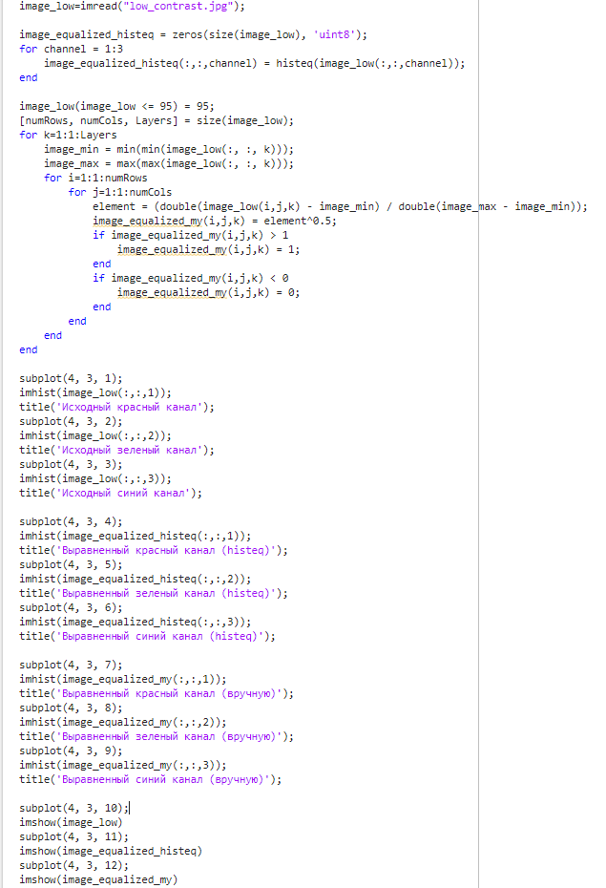

2.c Комментарии

Комментарии по Части 1:

В результирующем изображении выведено два серых изображения — одно с помощью rgb2gray, другое с помощью усреднения интенсивности по цветовым каналам:

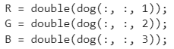

Разница в том, что, в отличие от усреднения, rgp2gray выставляет собственные коэффициенты для каждого цвета:



Комментарии по Части 2:

Пункт 1:

Изобразил гистограммы для слабоконтрасного изображения. Для сравнения изобразил и для сильконтрастного: на гистограммах видно, что диапазон серого у сильконтрастного больше.

Пункт 2:

После написания кода и вывода графиков можно сопоставить графики и само изображение и увидеть четкие границы выделяющихся объектов:

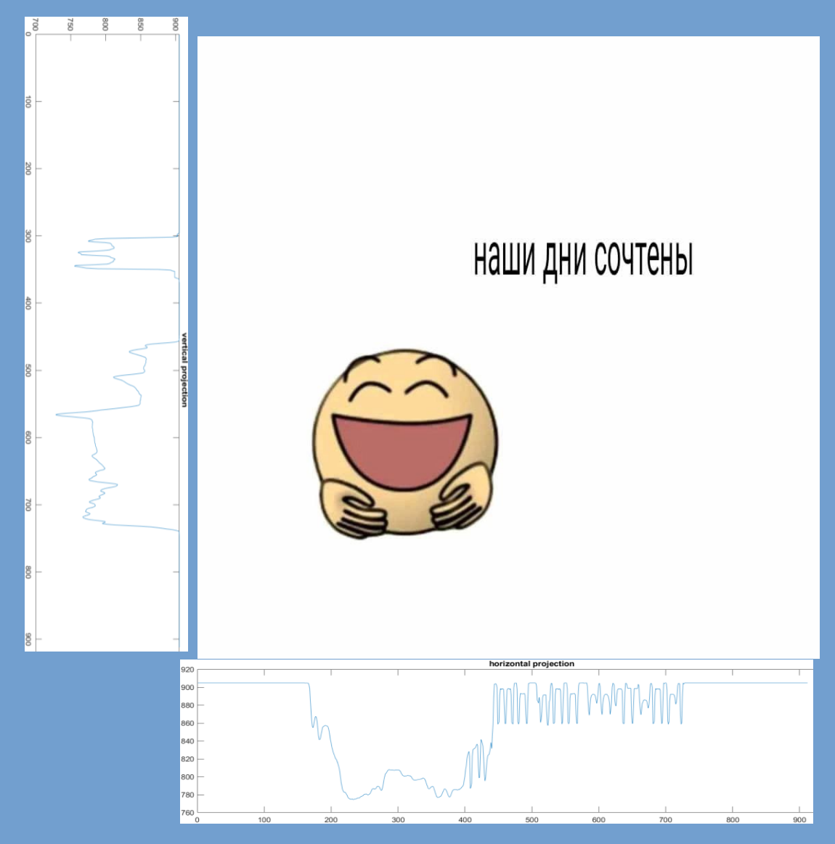

Также с помощью пороговых значений обозначил выделение объектов на изображении. Видно, что как и „колобок“, так и текст, выделяются. Однако, по горизонтальному отображению с помощью пороговых значений не удается обозначить начало текста — так как по оси X он пересекается с „колобком“.

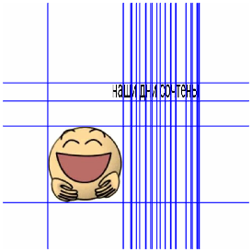

Пункт 3:

Изобразил профиль изображения текста, а также дополнительно — штрихкода. По профилю заметен пробел в тексте, а в штрихкоде — толстые и тонкие линии.

2.d Результирующие изображения

Изображения — результаты работы в Части 1:

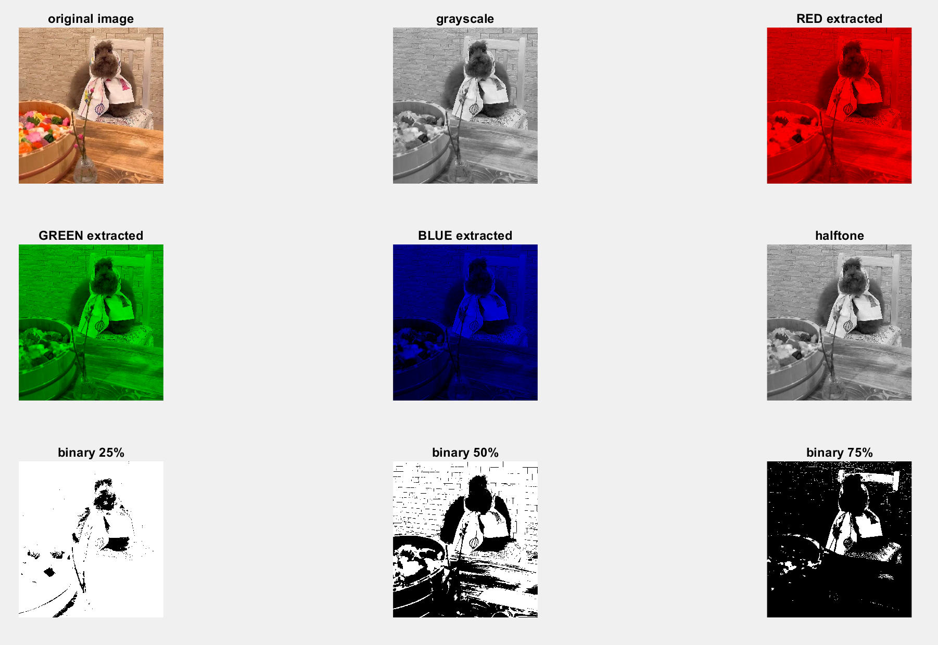

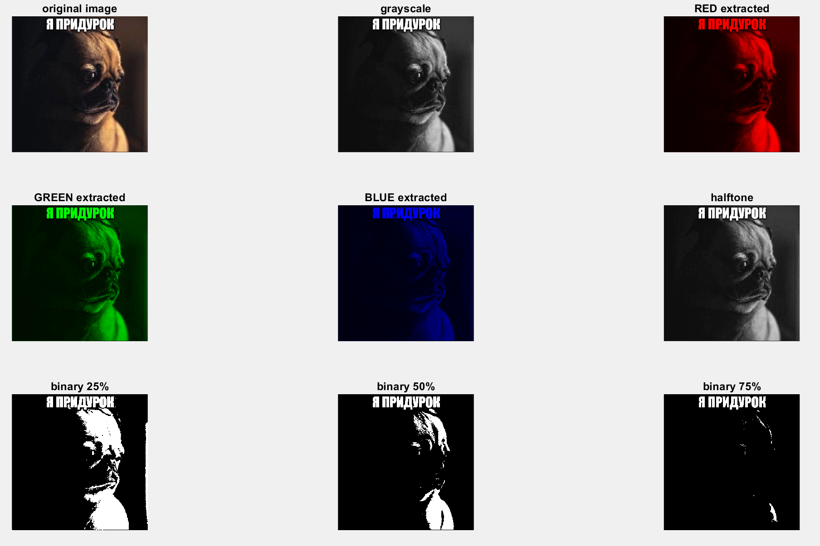

Изображения — гистограммы из Части 2 пункта 1:

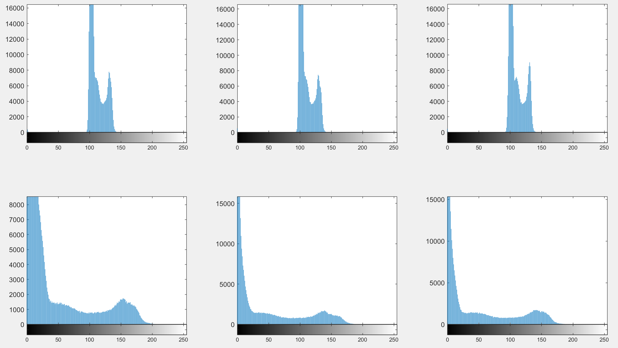

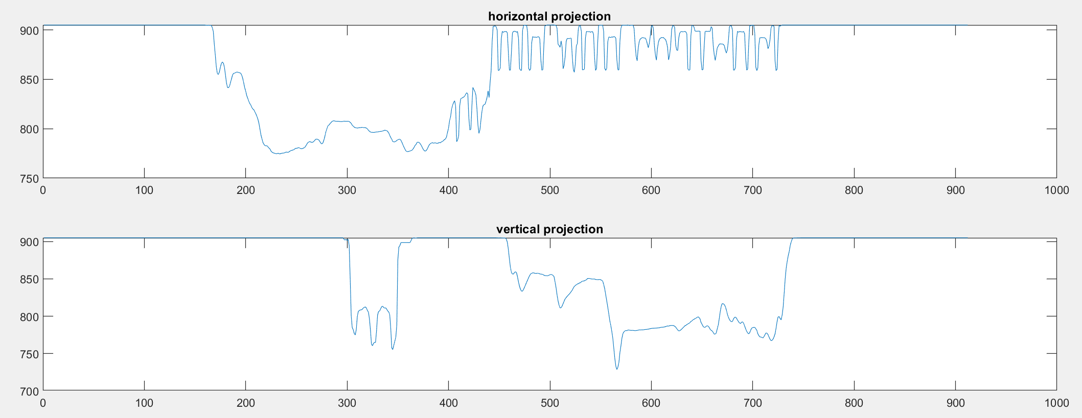Изображения — проекции из Части 2 пункта 2:

Изображение — границы объектов, определенные по проекциям с помощью пороговых значений:



Изображения — профили из Части 2 пункта 3:

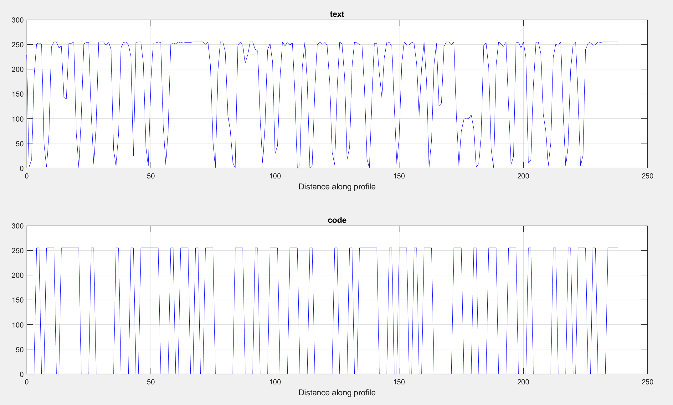

4. Дополнительное задание — выравнивание гистограммы вручную и с помощью функций MATLAB

Изначальные результаты

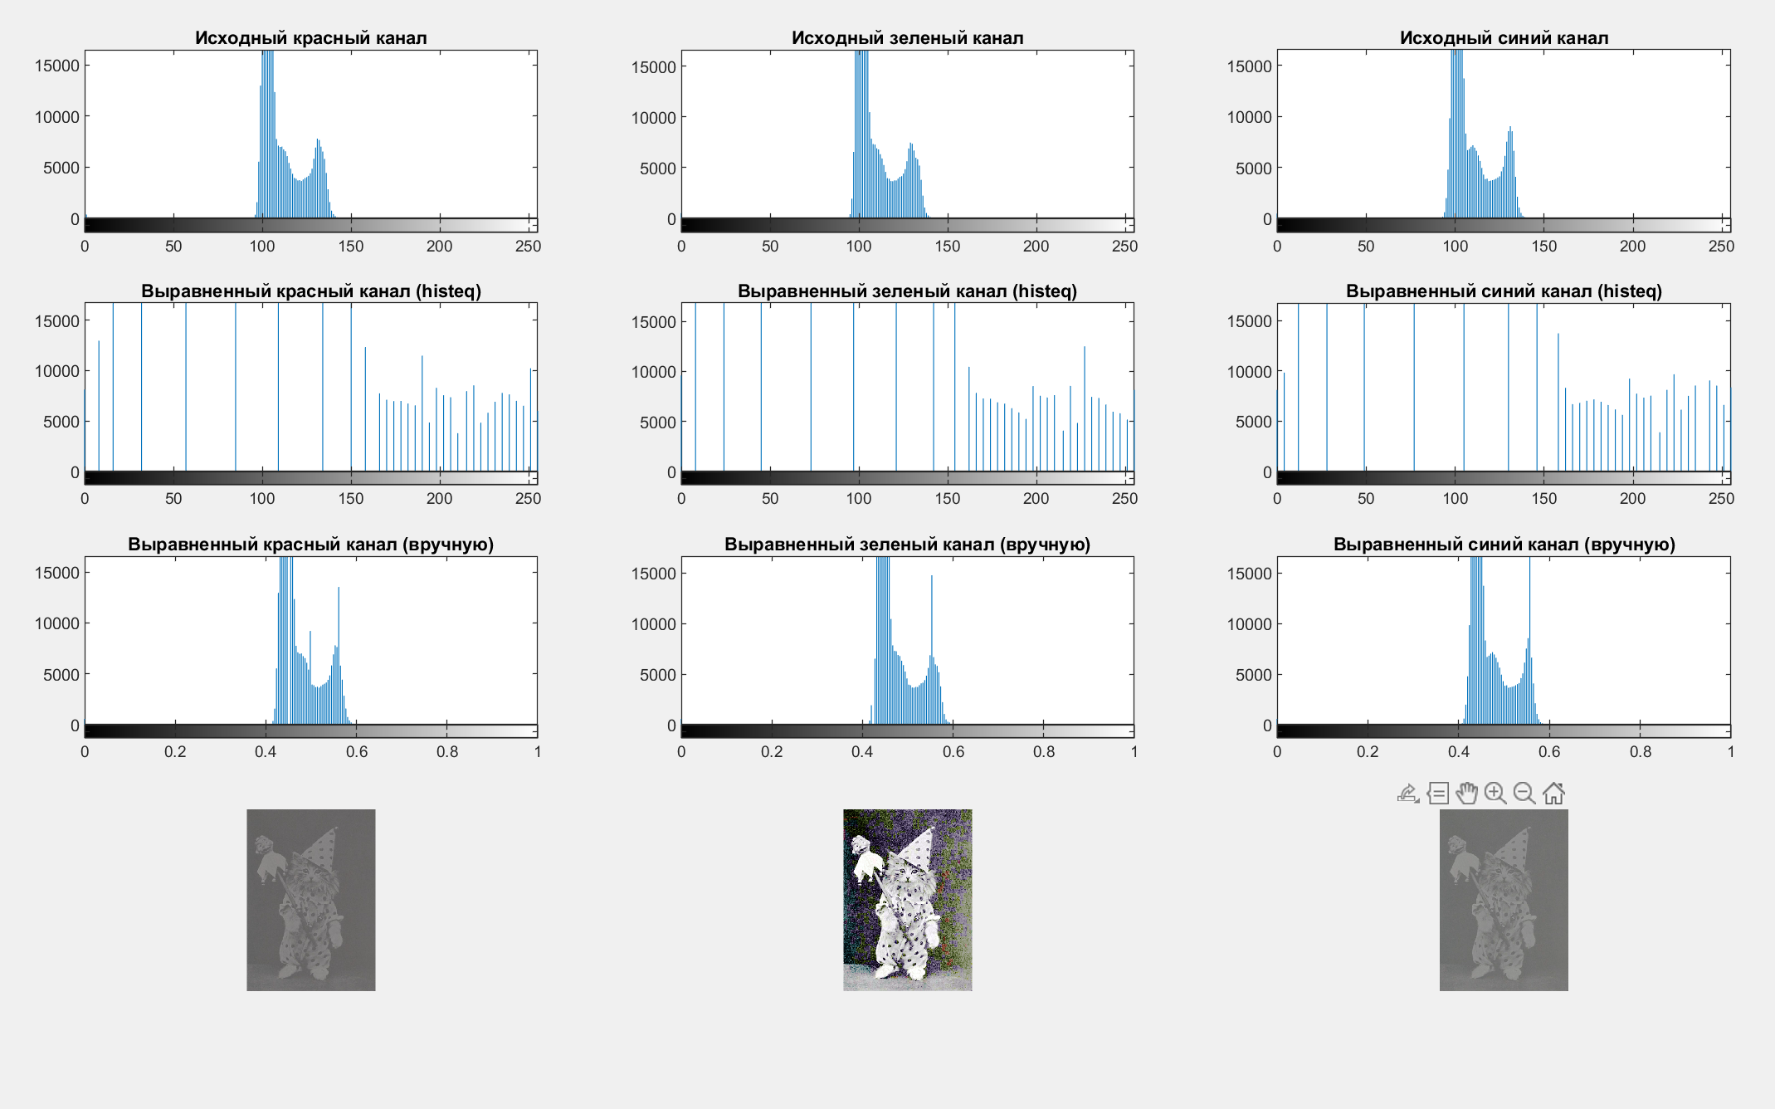

В качестве выравнивания гистограммы вручную использовался способ «Растяжение динамического диапазона». Однако он не сильно преобразовался. Почему? Основная причина — то, что в изображении все-таки присутствуют пиксели, находящиеся далеко от основного скопления «серости».

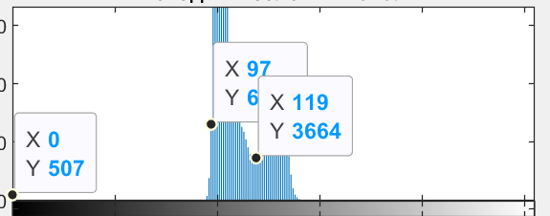

На изображении — самая левая плашка.

Я решил убрать все пиксели яркостью меньше 95(левого края большого скопления). И в результате получил результат в разы лучше

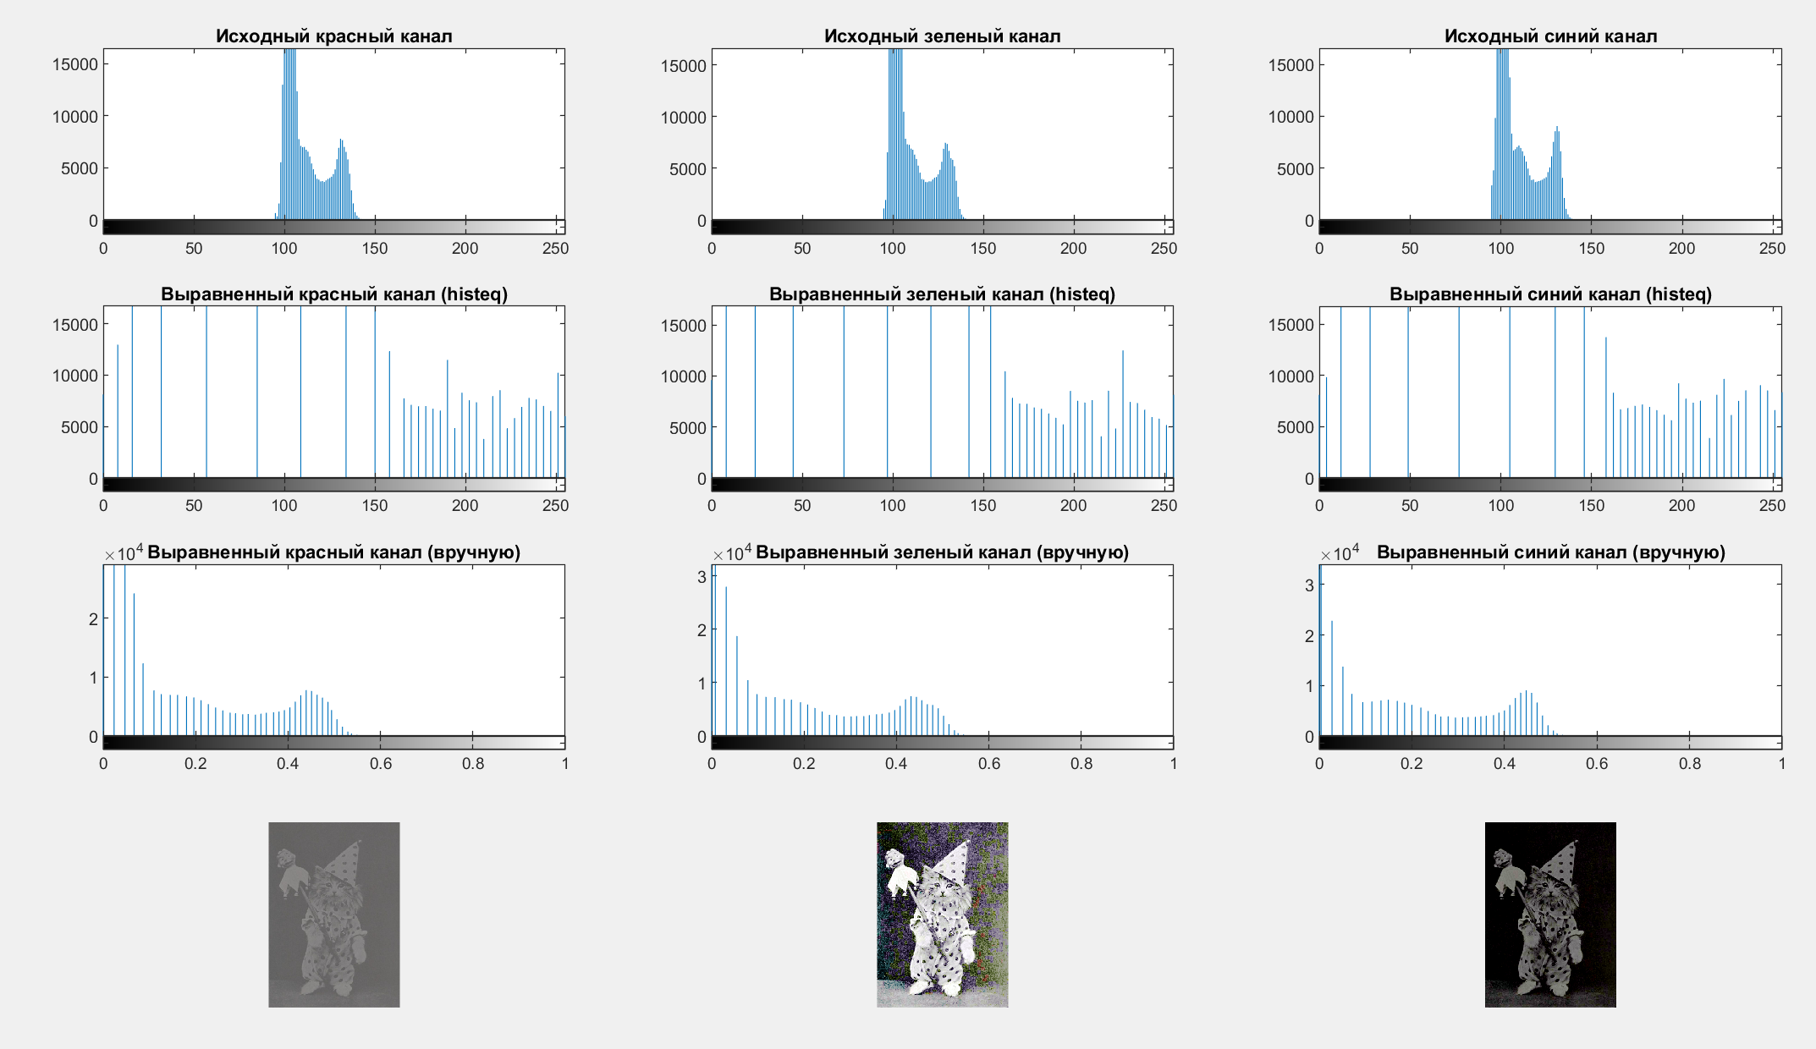

Также я использовал способ выравнивания арифметической операции для гистограмм до исправления — так как изображение получалось слишком светлым. После исправления я убрал это преобразование — так как теперь изображение получалось слишком темным:

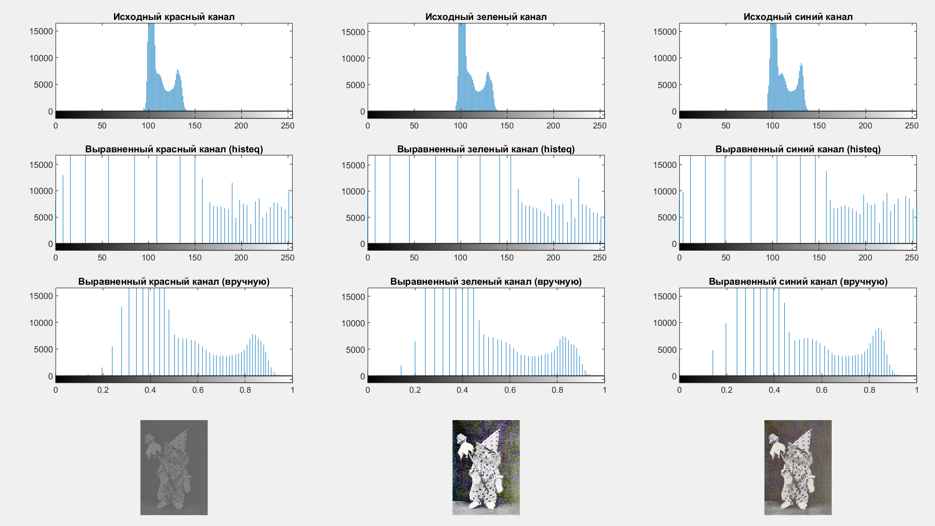

4. Вывод по работе

В результате проведенной работы получилось:

В Части 1: после работы с разными цветовыми слоями изображения, преобразовыванием их, в результате получил как полутоновые изображения, так и выделения определенных цветов. В конце получилось вывести бинарные изображения — только черные и только белые пиксели.

В Части 2:

Пункте 1: В результате выведения гистограмм (для сравнения добавил более контрастное изображение). По гистограммам видно, что у контрастного изображения больше вариативность пикселей.

Пункт 2: На проекциях четко видно выделяющиеся объекты, из чего мы делаем вывод, что по проекциям можно определять границы объектов (что я в итоге и сделал с помощью пороговых значений).

Пункт 3: В результате видим и можем сделать вывод, что по профилям можно увидеть как линии в штрихкоде, так и пробелы в тексте.

Дополнительное задание:

Выравнивания гистограмм позволяют преобразовывать изображения в более четкие. В результате сравнения встроенной функции и преобразования вручную, видно, что встроенная функция выделяет цвета сильнее, чем написанная мной.